Judul Artikel berbahasa Indonesia yang Mendeskripsikan Isi Artikel Secara Jelas dan Ringkas (Centered, Bold, Times New Roman 11 pt)

Article Title in English which Describing Article Content in Clear amd Concise Way (Centered, Bold, Italic, Times New Roman 11 pt)

Penulis Pertama¹, Penulis Kedua²*, dan seterusnya (Centered, Bold, Times New Roman 11 pt, penulis korespondesi diberi tanda * pada akhir nama)

¹Departemen Agronomi dan Hortikultura, Fakultas Pertanian, Institut Pertanian Bogor
(Bogor Agricultural University), Jl. Meranti, Kampus IPB Darmaga, Bogor 16680, Indonesia
Telp. & Faks. 62-251-8629353 e-mail agrohort@apps.ipb.ac.id
²Nama institusi, alamat, Kota/Kabupaten kodepos
Telp, Faks, dan email institusi
*Penulis Korespondensi : email penulis korespondesi
Disetujui : 20 September 2018 / Published Online 06 Mei 2019
ABSTRACT
Abstract in English, written in Times New Roman 11 pt, italic, single spacing, 1 cm indent. Abstract is more or less than 200 words, does not appearing reference, and does not contain results of research which contain number. Abstract is the short article summary which contain research background, research goal, short method, and resume based on research result. Editor have rights to edit the article for clarity and Agrohorti Bulletin standard.
Keywords: concist of 4-5 key phrase, sorted alphabetically, try not to use word / phrase from Article Title
ABSTRAK
Abstrak berbahasa Indonesia, ditulis menggunakan Times New Roman 11 pt, spasi tunggal, indent 1 cm. Abstrak kurang lebih ditulis sebanyak 200 kata, tidak terdapat referensi, dan tidak menampilkan hasil penelitian yang berupa angka. Abstrak merupakan ringkasan singkat artikel yang diusahakan mengandung latar belakang, tujuan, metode singkat, kesimpulan berdasarkan hasil penelitian. Editor memiliki hak untuk menyunting artikel untuk kejelasan dan standar Buletin Agrohorti.
Kata kunci: terdapat 4-5 kata kunci, diurutkan secara alfabetis, usahakan tidak menggunakan kata / frasa pada judul artikel

PENDAHULUAN (judul bab centered, 12 pt, huruf kapital)
Urutan dalah penyebutan bab dalam Buletin Agrohorti adalah pendahuluan, bahan dan metode, hasil pembahasan, kesimpulan, ucapan terima kasih (bila ada), dan daftar pustaka. Pendahuluan sendiri berisi latar belakang penelitian serta dukungan dari pustaka yang mendukung penelitian Saudara.
BAHAN DAN METODE
Urutan dalam penyebutan bahan dan metode adalah waktu penelitian, tempat penelitian, alat dan bahan peneltiain. Cantumkan pula rancangan percobaan yang digunakan, tidak perlu dengan sidik ragamya.
Bab bahan dan metode juga menyantumkan langkah-langkah penelitian, metode pengamatan, setelah itu ditutup dengan menjelaskan uji lanjut yang dilakukan apabila ada.

HASIL DAN PEMBAHASAN
Kondisi Umum Percobaan (subbab rata kiri, hanya huruf pertama dalam frasa yang kapital)
Hasil dan pembahasan juga menampilkan table serta gambar. Contoh format tabel dan gambar sesuai kaidah Buletin Agrohorti adalah sebagai berikut.
Tabel 1. Hasil rekapitulasi nilai tengah parameter pengamatan pengaruh letak cabang terhadap kualitas fisik dan kimia buah jambu ‘Kristal’ pada 14 MSA
Parameter | Kisaran | Nilai Tengah | Pr>F | KK (%)
Diameter horizontal (mm) | 67.22-88.13 | 77.06 | 0.740^{tn} | 8.15
Diameter vertikal (mm) | 51.29-73.54 | 60.62 | 0.123^{tn} | 8.43
Bobot buah (g) | 153-230 | 204.13 | 0.290^{tn} | 20.39
Kelunakan  (mm 50g⁻¹ 5s⁻¹) | 20.1-22.9 | 21.63 | 0.327^{tn} | 18.20
PTT (⁰Brix) | 7.5-9.5 | 8.62 | 0.140^{tn} | 13.31
ATT (%) | 0.20-0.26 | 0.25 | 0.539^{tn} | 16.80
Kemulusan (%) | 80-87.5 | 83.68 | 0.172^{tn} | 20.50
Keterangan: MSA: Minggu Setelah Antesis; **berpengaruh sangat nyata pada taraf nyata 1%; *berpengaruh nyata pada taraf nyata 5%; tn tidak berpengaruh nyata pada taraf nyata 5%

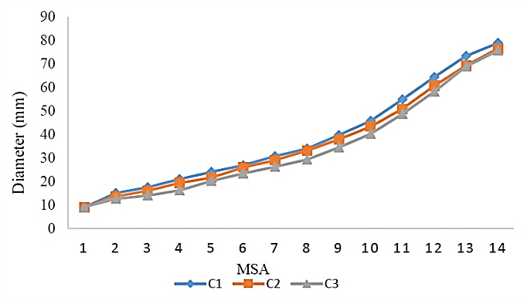
Gambar 1. Perkembangan diameter horizontal buah jambu ‘Kristal’ dengan perlakuan letak cabang
Tabel dan gambar harus di sebutkan dalam paragraf. Misal, hasil rekapitulasi pengamatan pengaruh letak cabang terhadap kualitas fisik dan kimia buah jambu ‘Kristal’ dapat terlihat pada Tabel 1. Gambar pun demikian, contohnya perkembangan kristal semakin bertambah seiring bertambahnya minggu setelah tanam (Gambar 1).
Pembahasan disertakan juga pustaka yang mendukung hasil penelitian Saudara. Penulisan angka dibelakang koma menggunakan tanda titik, contoh 0.4, 0.09, dan seterusnya. Penulisan ribuan menggunakan spasi sebagai separator nya, contoh seribu dua ratus ditulis 1 200, dan lain sebagainya.

KESIMPULAN
Kesimpulan ditarik berdasarkan hasil penelitian yang berdasar pada tujuan penelitian.

UCAPAN TERIMA KASIH (bila ada)
Ucapan terima kasih mencantumkan nama instasi yang berperan dalam pendanaan penelitian.
DAFTAR PUSTAKA
Buku
Kader, A.A. 2002. Quality parameters of fresh-cut fruit and vegetable products. In O. Lamikanra (ed.). Fresh-cut Fruit and Vegetable Product. CRC Press. Boca Raton, Florida.
Jurnal
Carvalho, A.B., S.A. De Assis, K.M.C. Leite, E.E. Bach, O.M. Oliveira. 2009. Pectin methylesterase activity and ascorbic acid content from guava fruit, cv. Predilecta, in different phases of development. Int. J. Food Sci. Nutr. 60(3):255-65.

Skripsi / Tesis / Disertasi
Romalasari, A. 2016. Perbaikan kualitas jambu biji (Psidium guajava L.) var kristal dengan pengaturan leaf fruit ratio dan pemberongsongan buah. [Tesis]. Institut Pertanian Bogor. Bogor.

Website
[Balitbu] Balai Penelitian Tanaman Buah Tropika. 2014. Budidaya jambu biji. http://hortikultura. litbang.pertanian.go.id/. [12 Agustus 2017].
Pada website, dilarang merujuk pada blog / Wikipedia. Usahakan situs resmi, misalnya situs resmi pemerintah, atau balai tertentu.

Untuk keterengan yang lain, dapat melihat pada pedoman penulisan Buletin Agrohorti.

